И.М. Бондарева
6 класс
Литература
Дата урока: 22.09.22
Урок 11 А.С. Пушкин. Краткий рассказ о жизни писателя.
Цель урока: познакомить с лицейским периодом жизни и творчества А. С. Пушкина (с отроческими годами жизни поэта, с его друзьями - лицеистами, с первыми поэтическими опытами); развивать устную речь, умение выступать перед аудиторией, творческие способности учащихся

ХОД УРОКА
- Организационный момент.
Здравствуйте, ребята! Запишите в рабочих тетрадях число, тему урока
Двадцать второе сентября
Классная работа
А.С. Пушкин
1799-1837
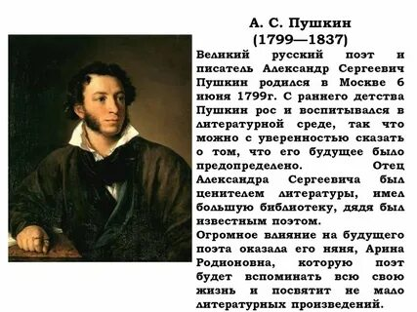
- Работа с учебником.
- Прочитать биографию А.С. Пушкина на странице 45-49.

III. Физминутка.
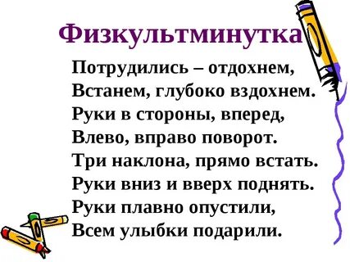
- В рабочей тетради сделать краткий конспект биографии.
IV. Домашнее задание.
- Прочитать теоретический материал на странице 50-51
- Письменно дать ответ на вопрос.
Чем интересен для Вас лицейский период жизни А.С. Пушкина? (кратко)


